Technaxx ® * Bedienungsanleitung
Kfz-Spannungswandler mit 2 USB-Anschlüssen TE13

Schließen Sie keine elektrische Ladung mit mehr als 200W kontinuierlich an ! Dieses Gerät ist nur für PKWs geeignet !

Die Konformitätserklärung für dieses Gerät finden Sie unter: www.technaxx.de/ (untere Leiste “Konformitätserklärung”). Vor dem ersten Gebrauch des Gerätes lesen Sie bitte die Bedienungsanleitung sorgfältig durch. Telefonnummer für den technischen Service: 01805 012643 (14 Cent/Minute aus dem deutschen Festnetz und 42 Cent/Minute aus Mobilfunknetzen). Kostenfreie E-Mail: support@technaxx.de

Besonderheiten
● Lädt verschiedenste Elektronikgeräte im Auto (12V Zigarettenanzünder)
● 2.1A USB-Anschluss & 1A USB-Anschluss
● Schuko-Anschluss mit beleuchtetem Ein-/Ausschalter
● Wandelt 12V DC-Batterieleistung in Standard 230V AC-Netzspannung um zum Anschluss verschiedenster elektronischer Geräte, wie z.B. Tablets, Smartphones, Laptops, Spielkonsolen, kleine Fernseher, DVD/MP3-Player, Campingzubehör, Navigationssysteme und vieles mehr
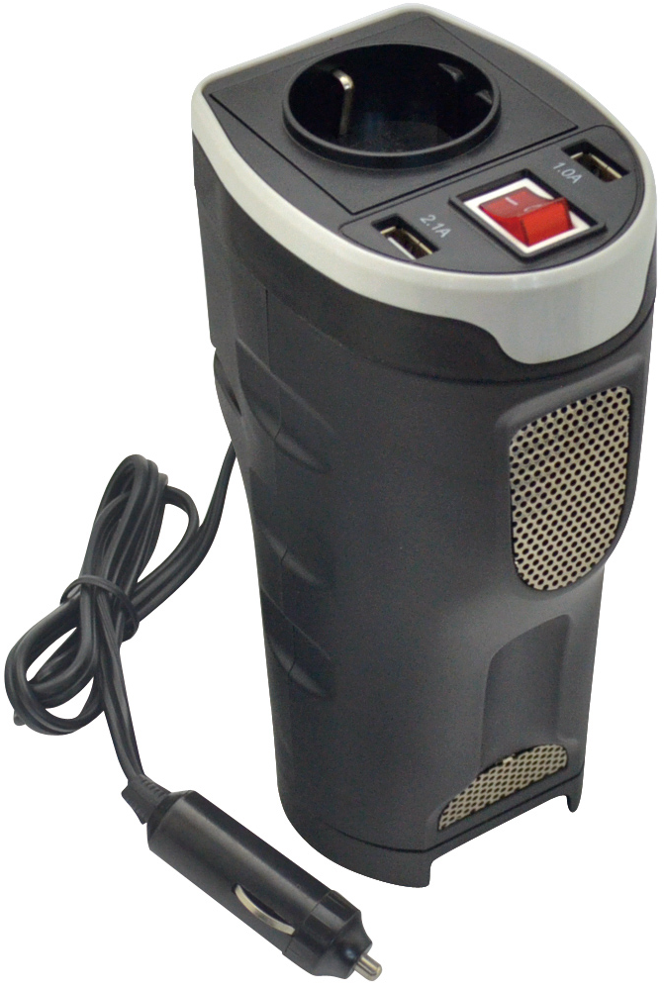
● Ausgangsleistung 200W (max. kontinuierlich) und 400W (Spitze)
● Automatische Abschaltung zur Absicherung der Autobatterie (bei ~10.5V)
● Über-/Unterspannungsschutz & Überlastungsschutz
● Überhitzungsschutz (eingebauter Ventilator)
● Haltbares Kunststoffgehäuse, passt in den Getränkehalter eines Autos

Technische Spezifikationen
Ausgangsleistung | 200W (maximum, kontinuierlich), 400W (Spitze)
Eingangsspannung (DC) | 12V (Zigarettenanzünder eines Autos)
Ausgangsspannung / AC Frequenz) | 230V / 50Hz nominal
Ausgang Wellenform | PWM Sinuskurve ➢ Pulse Width Modulated Sinuskurve des Spannungswandlers ist für nahezu alle Ladungen bis 200W geeignet
Abschaltung, wenn Batterie schwach | bei ~10.5V
USB-Anschlüsse (DC) | 1x 5V/2.1 A und 1x 5V/1A
AC-Ausgang | 1x Schuko-Anschluss
Schutzkreis (DC-Überlastung) | 20A Fahrzeugsicherung (auswechselbar)
Gewicht / Maße | 400g / (H) 10,0–5,5 x (L) 7,0 x (B) 17,2cm  Kabellänge 90cm
Verpackungsinhalt | Kfz-Spannungswandler mit 2 USB-Anschlüssen TE13, 20A Sicherung, Bedienungsanleitung

Bedienung
Vor Gebrauch des Spannungswandlers ermittelen Sie die Gesamt-Wattleistung Ihrer Geräte!
● Schließen Sie nicht mehr Watt an, als die Ausgangsleistung des Geräts (kontinuierliche maximale Watt) (➔ siehe Technische Spezifikationen). In der nachstehenden Tabelle finden Sie typische Laufzeit von Geräten und wichtige Hinweise zu den Einschränkungen des elektrischen Bordsystems von Autos.
● Die Bemessungsdaten sind gewöhnlich in den Bedienungsanleitungen oder auf Typenschildern aufgeführt. Ist die Leistung Ihres Geräts in Ampere angegeben, so multiplizieren Sie diesen Wert mit dem Spannungswert, um die Wattzahl zu erhalten (Beispiel: Ein Bohrer hat 1.5A → 1.5A x 230Volt = 345Watt → Dieser Bohrer darf nicht angeschlossen werden. Folgen Sie den nachstehenden Schritten:
Schritt 1: Schließen Sie das Gerät am Zigarettenanzünder des Fahrzeugs an.
Schritt 2: Schalten Sie das Gerät ein.
Schritt 3: Schließen Sie ein Gerät am SchuKo-Stecker des Spannungswandler an.
Hinweis: Gerät kann ausgeschaltet sein, wenn Sie nur die USB-Anschlüsse verwenden.

Typische Laufzeiten, bevor die Batterie geladen werden muss
Obwohl Sie das Gerät bei stehendem Motor betreiben können, erhalten Sie die besten Ergebnisse bei laufendem Motor. Da das Gerät elektrische Energie nur umwandelt und nicht produziert, hängt seine Leistung vom Zustand des elektrischen Systems des Autos ab (Batterie, Lichtmaschine, Verkabelung). Sind weitere Energieverbraucher angeschlossen (z.B. Klimaanlage, Heizung, Licht usw.), ist die Laufzeit geringer.
 | Kompakt-PKW  (4 Zylinder) | Mittelklasse-PKW  (6 Zylinder) | Mittelklasse PKW  (8 Zylinder)
Halbe Last  (Motor ein/aus) | Kontinuierlich /  ~ 4–6 Stunden | Kontinuierlich /  ~ 6–8 Stunden | Kontinuierlich /  ~ 8–12 Stunden
Volle Last  (Motor ein/aus) | Kontinuierlich /  ~ 2–3 Stunden | Kontinuierlich /  ~ 3–4 Stunden | Kontinuierlich /  ~ 4–6 Stunden

Einschränkungen des elektrischen Systems von Autos
Aufgrund Einschränkungen bestimmter DC 12V Zigarettenanzünder in elektrischen Systemen von Autos kann eventuell keine kontinuierlich laufende Ladung angeschlossen werden. Brennt die Sicherung regelmäßig durch, so ist Ihr Auto möglicherweise nicht entsprechend verkabelt, das Gerät zu unterstützen. In diesem Fall wenden Sie sich bitte zwecks einer Änderung der Verkabelung vom Sicherungskasten oder von der Batterie (10–12 AWG-Kabel und wenigstens eine 40A Sicherung) an den Fahrzeughersteller.

Wartung: Das Gerät ist wartungsfrei und enthält keine vom Verbraucher wartbaren Komponenten (außer ggf. austauschbare DC-Sicherungen). Die max. Ausgangsleistung (kontinuierlich oder Spitzenwert) steht nur zur Verfügung, wenn die Autobatterie vollständig geladen ist. Lassen Sie zwischendurch immer wieder den Motor laufen, damit die Batterie immer geladen ist. Die Spitzenausgangsleistung steht unmittelbar zur Verfügung. Ersetzen Sie die Sicherung nur mit einer gleichwertigen Sicherung. Verwenden Sie keine stärkeren Sicherungen.

Störungserkennung
(1) Das Gerät schaltet sich nicht ein, wenn der Ein-/Ausschalter eingeschaltet wird.
➢ Das Gerät schaltet sich automatisch aus, wenn die Batteriespannung unter 10.5V abfällt. ➔ Das Gerät AUSschalten und den Motor anmachen, um die Autobatterie zu laden. Verwenden Sie das Gerät nur bei laufendem Motor.
➢ Das Gerät schaltet sich über den Überlastschutz automatisch aus. ➔ Das Gerät AUSschalten und den hohen Energieverbraucher vom Gerät trennen. Die Ladung darf nicht die maximale kontinuierliche Ausgangsleistung des Geräts übersteigen (siehe Technische Spezifikationen).
➢ Durchgebrannte Sicherung. ➔ Die Sicherung mit einer standardmäßige Autosicherung mit gleicher Amperezahl austauschen (siehe Technische Spezifikationen).

(2) Das Gerät kann ein angeschlossenes Gerät nicht betreiben.
➢ Batterie schwach. Niedrige Batteriespannung reduziert die Ausgangsleistung des Geräts. ➔ Das Gerät AUSschalten und den Motor anmachen, um die Autobatterie zu laden. Verwenden Sie das Gerät nur bei laufendem Motor.

(3) Verzerrtes Bild/Ton bei angeschlossenen Geräten.
➢ Steckverbinder lose. ➔ Alle Stecker fest anschließen.
➢ Audio-/Videostörungen. ➔ Das angeschlossene Gerät umsetzen, oder die Antenne neu ausrichten.

Warn- und Sicherheitshinweise
● Gerät nicht für lebenserhaltende Einrichtungen verwenden, in denen ein Ausfall des Geräts zum Ausfall der lebenserhaltenden Einrichtung oder erheblichen Einschränkung der Sicherheit oder Wirksamkeit führen kann.  Gerät nicht in unmittelbarer Nähe von brennbaren anästhetischen Mischungen mit Luft/Sauerstoff/Lachgas verwenden, auch nicht in unmittelbarer Nähe von brennbaren Materialien/Dünsten/Gasen.  Lüftungs- öffnungen nicht blockieren. Gerät nicht abdecken. Gerät nicht in unmittelbarer Nähe von Heizungsaustritten oder in direkter Sonneneinstrahlung betreiben, da es während des Betriebs ausreichende Lüftung benötigt.  Gerät trocken halten und abtrennen, wenn es nicht benutzt wird.  Angeschlossene Geräte AUSschalten (!), bevor der Motor gestartet wird. KEINE Überspannungsschutzeinrichtung anschließen, KEINEN Leistungsregler und KEIN USV-System am Gerät anschließen. Bei Anschluss eines Verlängerungskabels den größtmöglichen Querschnitt wählen.  Vor dem Anschluss eines Batterieladegeräts oder Adapters sich vergewissern, dass die technischen Spezifikationen (einschl. der Wellenform) innerhalb der Empfehlungen des externen Batterieladegeräts oder Adapters liegen.

Hinweise zum Umweltschutz: Verpackungen sind recycelbares Rohmaterial. Alte Geräte nicht im Hausmüll entsorgen. Reinigung: Gerät vor Verschmutzung schützen (mit sauberem Tuch reinigen). Keine rauen, groben Materialien oder Lösungsmittel oder andere aggressive Reinigungsmittel verwenden. Gereinigtes Gerät gründlich abwischen. Inverkehrbringer: Technaxx Deutschland GmbH & Co.KG, Kruppstr. 105, 60388 Frankfurt a.M., Deutschland

